Краснодарский край, г-к Геленджик, с. Марьина Роща.
Муниципальное бюджетное общеобразовательное учреждение средняя общеобразовательная школа № 10 имени Атамана Головатого.

Всероссийский конкурс эковолонтерских и экопросветительских проектов
«Волонтеры могут всё»
Номинация «Сдаем мусор на переработку»

Проект «Утилизация»

Автор проекта: Кундрюцкий Богдан Михайлович,
Ученик 8 класса
МБОУ ООШ № 10 им. Атамана Головатого.
Руководитель проекта: Гаранина Анастасия Михайловна,
Соц.педагог.

2020
Оглавление
- Актуальность
- Глава I. Что такое макулатура?
- Глава II. Что нам дает переработка макулатуры?
- Глава III. Как осуществляется сбор макулатуры
- Глава IV. Эксперимент
- Заключение
- Литература

Актуальность.

Актуальность. Оглянувшись вокруг, мы увидим, какое большое количество бумаги и изделий из нее нас окружает. Бумага сопутствует человеку на протяжении всей его жизни. Она напоминает о себе всякий раз, когда обращаешься к документам - паспорту, диплому, справке и т.д., когда берёшь в руки книгу, извлекаешь из почтового ящика газету или журнал. С бумагой связаны многие наши действия. Она нужна и для делового письма, и для творческой работы, и для бытовых надобностей.
С каждым годом потребность в бумаге увеличивается, а запасы древесины, из которой её получают - уменьшаются. Но лесные запасы на нашей планете ограничены, а для того чтобы вырастить дерево требуется много лет. У меня возник вопрос: что может предпринять человек для сохранения деревьев - богатства, подаренного нам природой?
Из энциклопедий и Интернет - источников я узнала, что наиболее действенным способом для сохранения лесов от вырубки является сбор макулатуры. Я решил провести свое исследование, что бы выяснить так ли это на самом деле?
Объектом исследования: макулатура.
Предмет исследования: возможность утилизации макулатуры.
Цель работы: Утилизирование на переработку использованной бумаги для значительного снижения объема вырубаемой древесины

Задачи исследования:
Познакомиться с понятием макулатуры и изучить области ее применения;
Выявить осведомленность учащихся о возможностях утилизации и использовании вторичного сырья.
Провести общешкольную акцию с целью привлечения внимания к проблеме вырубки лесов.
Гипотеза: считаю, что возрождение сборов макулатуры в школах поможет спасению лесов от вырубки.

Методы исследования:
· метод анализа литературы по теме работы;
· социологический опрос;
· метод эксперимента.

Значимая ценность работы состоит в том, чтобы научить школьников бережно относиться к природным ресурсам, расширить знания об использовании макулатуры.

Глава I. Что такое макулатура?

Макулатура( от лат. macula - пачкаю) – это отслужившие свой срок изделия из бумаги и картона, бумажные отходы полиграфических предприятий и т. д., используемые в качестве вторичного сырья на бумажных фабриках.
В наши дни переработка макулатуры необходима с точки зрения экологии.
Из 1 тонны макулатуры можно изготовить такое же количество продукции, что и из 5-6 кубометров древесины, что приравнивается к нескольким солидным деревьям, росшим несколько десятилетий.
Благодаря вторичной переработке бумаги и картона, можно получать продукцию, не уступающую по качеству той, что изготавливается непосредственно из целлюлозы.
Макулатура подразделяется на 3 группы в зависимости от её состава, цвета, степени загрязнения и качества:
- группа А – это макулатура высокого качества,
- группа Б – среднего качества
- группа В – низкого качества
Макулатура группы А
К ней относятся отходы производства белой бумаги, бумаги с чёрно-белой или цветной полосой, упаковочной, электроизоляционной, а также бумажные упаковочные мешки. Группа А в свою очередь имеет 4 подгруппы, по которым производится сортировка принятой макулатуры:
МС-1А Отходы производства белой бумаги (кроме газетной): бумага для печати, писчая, чертежная, рисовальная, основа светочувствительной бумаги и другие виды белой бумаги.
МС-2А Отходы производства всех видов белой бумаги в виде обрезков с линовкой и черно-белой или цветной полосой – бумага для печати, писчая, диаграммная, рисовальная.
МС-3А Отходы производства бумаги из сульфатной небеленой целлюлозы: упаковочной, шпагатной, электроизоляционной, патронной, мешочной, основы абразивной, основы для клеевой ленты, а также перфокарты, бумажный шпагат, отходы производства электроизоляционного картона.
МС-4А Использованные мешки бумажные непрочные (без битумной пропитки, прослойки и армированных слоев)
Макулатура группы Б
Эта группа включает в себя различные виды полиграфической продукции, выполненной на белой бумаге, а также отходы производства картона и гофрокартона. Сырьё группы Б сортируется по трём подгруппам, после чего отправляется на переработку.
МС-5Б Отходы производства и потребления гофрированного картона, бумаги и картона, применяемых в его производстве.
МС-6Б Отходы производства и потребления картона всех видов (кроме электроизоляционного, кровельного и обувного), с черно-белой и цветной печатью.
МС-7Б Использованные книги, журналы, брошюры, проспекты, каталоги, блокноты, тетради, записные книжки, плакаты и другие виды продукции полиграфической промышленности и бумажно-беловых товаров с однокрасочной и цветной печатью, без переплетов, обложек и корешков, изданные на белой бумаге.
Макулатура группы В
Группа включает в себя наиболее популярные виды макулатуры, такие как газеты, ламинированные бумажные пакеты и мешки, а также литые изделия из целлюлозной массы. Сортировка сырья группы В производится по пяти направлениям.
МС-8В Отходы производства и потребления газет и газетной бумаги.
МС-9В Бумажные гильзы, шпули (без стержней и пробок), втулки (без покрытия и пропитки).
МС-10В Литые изделия из бумажной массы.
МС-11В Отходы производства и потребления бумаги и картона с пропиткой и покрытием: влагопрочные, битумированные, ламинированные, а также бумажные мешки, изготовленные из бумаги указанных видов.
МС-13В Отходы производства и потребления различных видов картона, белой и цветной бумаги (кроме черного и коричневого цветов), обложечной, светочувствительной, в том числе запечатанной на аппаратах множительной техники, афишной, обойной шпульной и др.
Практически в каждом большом заведении, офисе и отдельном доме ежедневно выбрасывается большое количество бумаги. Если посчитать цифры по городу, то получается несколько тонн. А это десятки деревьев, сотни кубометров воды, тысячи киловатт электроэнергии. К примеру, переработка одной тонны макулатуры экономит 10 деревьев, 20000 литров воды, 1000 кВт электроэнергии, ионизированный кислород, достаточный для 30 человек. И этих цифр можно приводить очень много.
В тонне мусора, как правило, содержится более 4 килограммов бумаги, 17 килограммов алюминия, 260 килограммов пищевых отходов. Если извлечь из мусора бумагу и пустить ее в оборот, можно спасти от вырубки 5 деревьев и сэкономить 527 киловатт-часов электроэнергии. Но, к сожалению, в России такое обращение со вторсырьем пока не привилось. Из огромного количества отходов на переработку в нашей стране идет около 17 процентов, тогда как во многих европейских странах эта цифра доходит до 80-90 процентов.
Выкидывая в мусор очередную коробку никто, не задумывается о том, что 100 кг макулатуры могут спасти одно или два дерева, ведь 1 тонной использованной бумаги можно заменить 4-5 куб. м древесины. А ведь давно подсчитано, что макулатура занимает около 40% всех твердых бытовых отходов. Учитывая это можно было бы представить себе, насколько были бы меньше свалки бытовых отходов, ведь заводов, которые сортируют и перерабатывают мусор единицы.

Глава II. Что нам дает переработка макулатуры?

При переработке макулатуры она получает вторую жизнь. Вот что научились изготавливать из макулатуры у нас:
- Одноразовую посуду
- Строительные материалы
- Материалы для изоляции
- Крафт-пакеты
- Средства личной гигиены
- Техническую бумагу
- Картон
- Ткани для пошива одежды
- Полиграфические изделия
- Аксессуары для автомобилей
- Папье-маше для творчества
- Мебель
- Эковата
Многие считают, что из макулатурного сырья можно получить лишь низкокачественную бумажную продукцию вроде туалетной бумаги и оберточной бумаги
На самом деле лишь в России около 75% макулатуры в результате переработки становится таковой, тогда как за рубежом из макулатуры вырабатывается большое количество продукции довольно высокого качества пригодной к тому же для повторной переработки. Постепенно данные технологии внедряются и в нашей стране, и сейчас макулатура уже используется не только для производства картонно-бумажной упаковочной и полиграфической продукции, но и, например, для производства различных строительных материалов.
Одним из примеров может служить теплоизоляционный материал эковата. Технология её производства заключается в разбивке макулатуры на волокна сухим способом и дополнения смеси специальными добавками – антипиренами (вещества для снижения горючести материала) и антисептиками (обеззараживающие вещества). В результате получается сухое сыпучее вещество, обладающее низкой теплопроводностью и являющееся негорючим, что в полной мере удовлетворяет современным требованиям к материалам подобного назначения. При этом затраты на производство, а соответственно и на стоимость продукции довольно невысоки, во многом благодаря использованию вторсырья (81% сырья составляет макулатура) и простоте технологии изготовления. Основные затраты на сырье в данном случае связаны с закупкой использующихся в качестве антисептика и антипирена борной кислоты и буры. Небольшая распространенность эковаты в настоящее время объясняется в основном меньшим удобством её практического использования в строительстве, чем более привычной минеральной ваты, выпускающейся в виде матов.
Производство эковаты является далеко не единственным примером использования макулатуры для производства строительных материалов. Она используется также для получения волокнистых плит, применяющихся для отделки жилых и производственных помещений. Процесс предполагает мокрый роспуск макулатуры, прессование и сушку образовавшейся в результате роспуска массы. Данный материал в отличие от большинства аналогичных обладает высокой экологичностью. Кроме того, отходы ламинированной бумаги могут использоваться для производства полимерно-бумажных плит, использующихся для облицовки потолков. В данном случае также как и производстве эковаты используется сухая технология переработки. Также макулатура активно применяется в производстве битумных кровельных материалов.
Традиционно макулатурное сырье используется для изготовления тары и всевозможных смягчающих элементов, использующихся для предотвращения порчи хрупкой продукции при транспортировке. Так, например, большое распространение получили бугорчатые прокладки, использующиеся для транспортировки яиц и именуемые в народе «клетками».
Так как данная продукция продается по довольно невысокой цене, которая даже, несмотря на низкую стоимость сырья и большие объемы закупок, обычно не позволяет окупить производство, на установках для их производства обычно изготавливают и другие аналогичные изделия, использующиеся в качестве прокладок в упаковках для продуктов питания (овощей и фруктов) и цифровой техники и т.п. Макулатура высокого качества может быть использована, в том числе, для изготовления бумаги для копировальной и печатной техники, а также полиграфической продукции: газет, журналов, книг и т.д.
Таким образом, распространенное мнение о том, что из макулатуры изготавливается лишь низкокачественная продукция, является мифом. Неслучайно за рубежом уже давно уделяют пристальное внимание вопросам сбора и переработки отходов и неплохо на этом зарабатывают.

Глава III. Как осуществляется сбор макулатуры

Сбор макулатуры осуществляется специальными приемными пунктами. Но где их искать? Часто при бумажных фабриках, перерабатывающих заводах осуществляют прием макулатуры. Однако не во всех населенных пунктах есть предприятия целлюлозно-бумажной отрасли. Поэтому существует такое посредническое звено как пункт приема макулатуры (мобильный или стационарный). Такие компании оснащены специальным оборудованием для приема и сортировки, транспортировки сырья. Некоторые предлагают услуги по самовывозу макулатуры, выполняют погрузочные работы. Если вы уже решили сдать макулатуру, то помните несколько простых правил, прежде чем транспортировать бумажные отходы на пункты приема:
-по возможности пересмотрите бумагу на наличие ценных бумаг (документы, издания, деньги);
-чтоб в кипах не присутствовал мусор, то есть инородные тела, не бумажного происхождения;
-как можно компактнее сложить макулатуру в кипы, во первых это удобно при транспортировке и в некоторых случаях это влияет на стоимость вторсырья;
-если у вас есть возможность спрессовать макулатуру при помощи специального оборудования (гидравлический или механический пресс ) – это так же поспособствует увеличению стоимости вторсырья;
-изучите условия приема, обзвоните как можно больше пунктов приема макулатуры и учитывайте такие моменты (место расположения, цена за килограмм, условия доставки, минимальный вес сдаваемого вторсырья);

Социологический опрос
Я провел опрос среди учащихся 8-9 классов на тему: «Наши знания о вторичном использовании бумажного сырья?»
Цель опроса: выявление осведомленности учащихся об использовании вторичного бумажного сырья (макулатуры).
Участникам опроса было предложено ответить на следующие вопросы:

1. С каждым годом запасы древесины их которой получают бумагу все меньше, а потребность в потреблении возрастает. Как мы можем решить данную задачу?

2. Где используют макулатуру?
3. Считаете ли вы полезным акции для утилизации вторичного сырья?
В опросе приняло участие 41 человек

Анализ социологического опроса показал , что 72 % учащихся понимают, как сохранить запасы древесины. Решением этой проблемы предложили сбор макулатуры-62% опрошенных, 18% - предложили увеличить объем деревьев для посадки, 2%- предложили экономить бумагу, 18 % - не знают, как решить проблему сохранности лесов.
О вторичном использовании бумажного сырья:
· знают - 80 % учащихся
· не знают –20 % учащихся
Но не смотря на это:
· 100 % считают, что сбор макулатуры необходим;

Исходя из этих данных, можно сделать вывод о том, что акции по утилизации макулатуры в школе необходимо проводить как можно чаще.

Глава IV. Эксперимент

Для достижения цели работы наша школа приняла участия во всероссийском эко - марафоне, который проходил в период с 21.10.19-11.12.19 «Сдай макулатуру - спаси дерево»
Акция прошла в виде соревнований между районами городами Краснодарского края.
Каждый класс собирал макулатуру, всего со школы было собрано 300 кг макулатуры (газеты, журналы, тетради) и нашей школе присвоено звание эко-героя.
После данной акции в школе перестали выбрасывать использованную бумагу, а стали собирать ее для вывоза и утилизации.
Тем самым данная акция показала, что сохранить природу и принять участие в таких мероприятиях может абсолютно каждый человек.
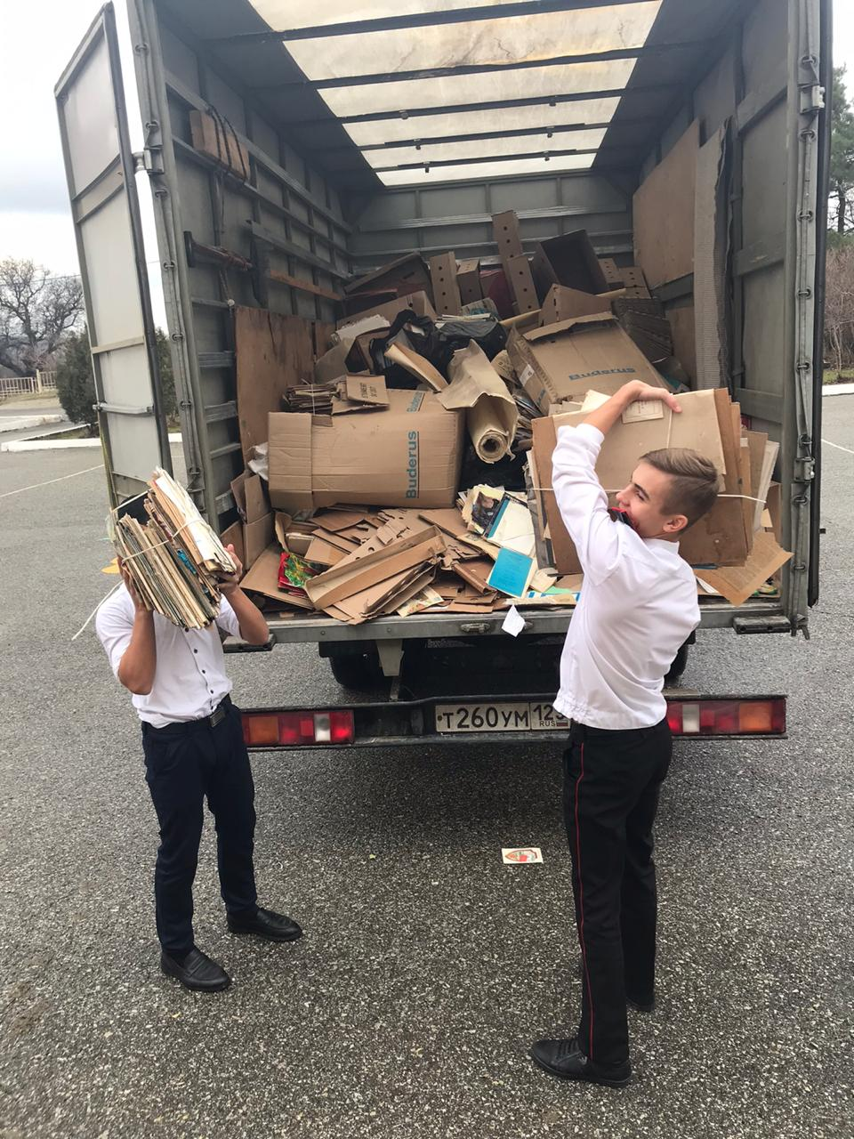

Заключение

В заключении моего исследования я могу сказать о том , что переработка одной тонны макулатуры спасает 10 деревьев, экономит 20 000 литров воды и 1000 кВт электроэнергии. Таким образом, гипотеза, выдвинутая мной, подтвердилась. Сбор макулатуры действительно является огромным вкладом в спасение и сохранение лесного богатства нашей планеты.
В школах необходимо проводить о важности сбора макулатуры, проводить больше масштабных акции по сбору макулатуры, широко освещая их в средствах массовой информации.
Стоит задуматься о том, что: 100 килограмм макулатуры – это одно спасенное дерево; Около четверти всего мусора на планете является бумажными отходами и бумажной продукцией. Площадь лесных массивов на нашей планете постоянно сокращается, следовательно, дефицит деревьев станет глобальной проблемой в ближайшее время
Даже маленький вклад очень ценен для большого и важного дела.
Сдай макулатуру — спаси жизнь дереву!

Литература.
- www.midesign.ru
- www.tvoyrebenok.ru/paper_dolls.shtml
- www.images.yandex.ru
- http://ru.wikipedia.org/wiki/Макулатура
- www.arbor.bio-ritm.ru
- http://ru.wikipedia.org/wiki/Дерево
- http://kp.ru/daily/25621/788405/

